Verteidigungsministerium Russlands: russische Armee überzeugte mit

Hyperraketenkomplex „Kinschal“ in Kiew

16.5.23

Der russische Hyperraketenkomplex „Kinschal“ vernichtete das amerikanische Flugabwehr –Raketensystem Patriot in Kiew.
Die russischen Flugstreitkräfte beschossen Unterabteilungen der Bewaffneten Streitkräfte der Ukraine, ihre Munitionslager und Kriegstechnik, die sie vom Westen erhalten haben.
Die Sturmabteilung der Wagner Truppen haben indessen die Verbindung nach Bachmut gekappt, um den Nachschub ukrainischer Streitkräfte zu verhindern.

https://politexpert.mirtesen.ru/blog/43031628647/Minoboronyi-RF-rossiyskaya-armiya-porazila-pri-pomoschi-Kinzhala?utm_referrer=mirtesen.ru Übers. B.Queck

Russisches Verteidigungsministerium: Mit punktgenauen Treffern wurde durch den Hyperschallkomplex „Kinschal“ das Flugabwehrraketensystem
Patriot der USA vernichtet
Der offizielle Vertreter des Verteidigungsministeriums, Igor Konaschenko, berichtete darüber in einem offiziellen Briefing in der Nacht zum 16. Mai.
Nachts hat man auf dem ganzen Territorium der Ukraine Fliegerallarm verhängt.
Nachrichten des ukrainischen Verteidigungsministeriums zufolge erfolgten Angriffe in Kiew und im Tschernigorsker Gebiet.
In Kiew wurde mit dem Hyperschallkomplex „Kinschal“ das US-Flugabwehrraketensystem
Patriot vernichtet.
Artjomowsk (Bachmut)
Der offizielle Vertreter des Verteidigungsministeriums der Russischen Föderation erkärte, dass die Sturmtruppen weiterhin Angriffe auf die westlichen Teile von Artjomowsk durchführen….
„Die komplizierteste Lage ist in Krasnoje der Donezker Volksrepublik, wo sich motorisierte Einheiten der 4. Brigade aufhalten und 10 Attacken der ukrainischen Armee abwehren mussten. Dabei verloren 70 ukrainische Soldaten das Leben….
Mit einem Luftschlag auf Krasnoje (DNR) wurde eine Autostrasse zerstört über die der Gegner Vertsärkung in Richtung Artjomowsk heranzog.
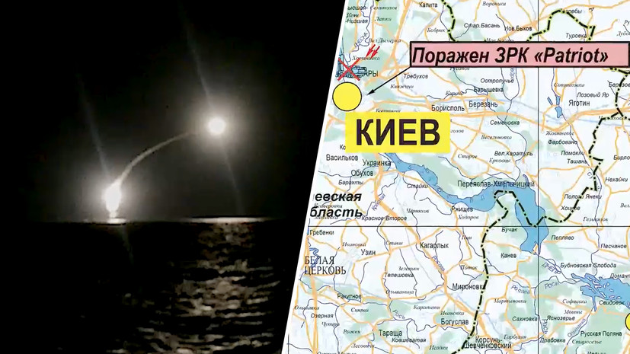
© Минобороны РФ

Denis Puschilin berichtete über die angespannte Lage in Artjomowsker Richtung.
Ein Kämpfer der Wagner-Truppen berichtete gegenüber RIA NOWOSTI, dass die kampferprobtesten Einheiten der ukrainischen Armee zur Verteidigung von Artjomowsk abkommandiert wurden.

Die Situation in anderen Gebieten der Spezialoperation
Den Worten des offiziellen Vertreters der Spezialoperation der Russischen Föderation zufolge hat die ukrainische Armee in Richtung Donezk ca. 215 Soldaten verloren., 5 Panzer, 7 Fahrzeuge und Haubitzen „Msta-B“ und „D-30.
In Kupjansker Richtung wurden 5 ukrainische Diversions-und Aufklärungstruppen aufgegriffen.
Dabei wurden 60 Soldaten getötet und 4 Kraftfahrzeuge zerstört..
In der Krasnolimansker Richtung wurden 65 ukrainische Soldaten getötet und 2 Jagdflugzeuge, sowie die selbstfahrende Artellerieeinrichtung „Akazie

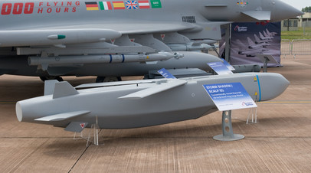
Militärexperten über die Gefährlichkeit der Storm Shadow -Raketen
Militärexperten der Russischen Föderation berichteten über die 1. Zerstörung der Flügelrakete Storm Shadow..
In der südlichen Richtung von Donezk und Saporoschje sind die Aktionen von ukrainischen Dioversions-und Aufklärungsgruppen vereitelt worden.
Allgemeine Verluste der Ukraine: ca. 135 Soldaten, 3 Fahrzeuge, 2 Haubitzen „Msta-B“ und die selbstfahrende Artellerieeinrichtung „Akazie“ На Херсонском направлении ликвидированы до 25 украинских военнослужащих, самоходная артиллерийская установка «Акация», а также пять автомобилей.
Außerdem wurden von den Kampffliegern der russischen Streitkräfte die Flugzeuge SU 24 und SU 25 der Luftstreitkräfte der Ukraine in den Gebieten von Warwarowsk und Krasnoarmeisk (DVR) zerstört. Durch die Luftverteidigungskräfte wurden 22 ukrainische Drohnen und 7 Flügelraketen mit großer Reichweite Storm Shadow, 3 Flugabwehrraketen HARM und 7 reaktive Geschosse des Systems HIMARS-
Am Abend teilte das Verteidigungsministerium der RF mit, dass es den Luftstreitkräften in der Zone der Spezialoperation erstmals gelungen ist, die Flügelrakete mit großer Reichweite Storm Shadow, die Großbritannien der Ukraine zur Verfügung gestellt hatte, zu treffen..
„Es ist notwendig, zu berücksichtigen, dass diese Rakete vor 20 Jahren hergestellt worden ist. Die Charakteristika von Storm Shadow sind uns gut und unsere neuen Flugsysteme im Zusammenspiel mit radiotechnischer Aufklärung sind in der Lage, Storm Shadow zu treffen.
Das sind „Buki“,“Tori“ „Panziri“, S-300, S-400“ erklärte gegenüber RT der Oberst im Ruhestand Anatolij Matwitschuk.
https://russian.rt.com/ussr/article/1149115-minoborony-kinzhal-udar-kiev-patriot?utm_source=Newsletter&utm_medium=Email&utm_campaign=Email Übers.B.Queck

Nuklearer Fallout? Russische Angriffe verursachen Explosion auf der

Richterskala in Khmelnitsky
Die Überschrift mag wie ein Köder zum Weiterlesen klingen, aber lesen Sie weiter unten, und Sie werden feststellen, dass er erschreckenderweise ernst gemeint ist.
von SIMPLICIUS THE THINKER, 14.05.2023 - übernommen von simplicius76.substack.com
16. Mai 2023
In den ukrainischen sozialen Netzwerken verbreiten sich Panikmeldungen, wonach bei der Detonation eines Munitionsdepots in Khmelnytsky auch eine große Ladung britischer Panzermunition mit abgereichertem Uran zerstört wurde, die kürzlich zusammen mit Storm Shadow-Raketen in die Ukraine gebracht wurde.
Doch zunächst gibt es heute einen Video-Zusammenschnitt [Anm. Übersetzer: zu finden auf https://simplicius76.substack.com/p/nuclear-fallout-russian-strikes-create ] mit Josep Borrell, der erneut andeutet, dass der Krieg in der Ukraine in wenigen Tagen beendet wäre, wenn der Westen die Finanzierung des Zelensky-Regimes einstellen würde. Dieses sehr freimütige Eingeständnis sollte jedem eine Vorstellung davon vermitteln, wie fragil die Position der Ukraine ist und wie verzweifelt sie am seidenen Faden hängt.
Die zweite Reihe von Videos zeigt den massiven russischen Angriff auf das ukrainische Munitionsdepot Khmelnitsky, den manche als den größten des gesamten bisherigen Krieges bezeichnen. Dies soll nur den nächsten Punkt verdeutlichen, den ich ansprechen möchte, nämlich dass die gestrigen Angriffe auf die russische Luftflotte [Anm. Übersetzer: In dem ukrainischen Angriff wurden vier russische Flugzeuge abgeschossen.] in hohem Maße zu einer "Rezenzverzerrung" führen [Anm. Übersetzer: Eine Rezenzverzerrung beschreibt die Tendenz des menschlichen Geistes, sich stärker auf Ereignisse oder Informationen zu konzentrieren, die in jüngster Zeit stattgefunden haben, und diese als relevanter oder wichtiger zu betrachten, als sie objektiv betrachtet sind.]. Plötzlich gibt es Untergangsstimmung und den typischen, erwarteten Schwarm von "Besorgnis erregenden Trollen" usw. Aber viele Menschen vergessen schnell, wie groß der Schaden ist, den Russland der Ukraine täglich zufügt. Allein die Schätzung des Wertes der Folgen des oben erwähnten Angriffs in Khmelnitsky soll sich nach Angaben von Basurin von der DVR und anderen Quellen auf über 500 Millionen Dollar belaufen.
Rybar:
Sie haben das Firmament der Erde erschüttert.
Der gestrige massive Angriff auf die Lagerhäuser in Khmelnitsky erschüttert die Erde.
Unseren Quellen zufolge lagerte im 649. Luftfahrtdepot für Raketenwaffen und Munition im Dorf Hrushevitsya eine beträchtliche Anzahl von Flugabwehrraketen für SAMs westlicher Bauart - einschließlich solcher für Patriot SAMs.
Nach Angaben des Erdbebenüberwachungssystems des Euro-Mediterranen Seismologischen Zentrums wurden um 04.52 Uhr Moskauer Zeit nordwestlich von Khmelnitsky Erschütterungen der Stärke 3,4 verspürt.
Diese Tatsache deutet darauf hin, dass die Einschläge auf die Depots sehr effektiv waren – die sekundäre Detonation der Waffen verursachte seismologische Aktivität in der Erdkruste.
Ja, nicht alle Waffenlager befanden sich in Grushevitsa. Das ukrainische Kommando hat seit dem letzten Frühjahr Waffen in verschiedenen Depots im ganzen Land gelagert. Doch angesichts der regelmäßigen russischen Drohnen- und Raketenangriffe würde der Verlust auch nur einer Ladung Flugabwehrraketen die Luftverteidigungskapazitäten der Ukraine beeinträchtigen.
Ayden fasst den Standpunkt hier zusammen:
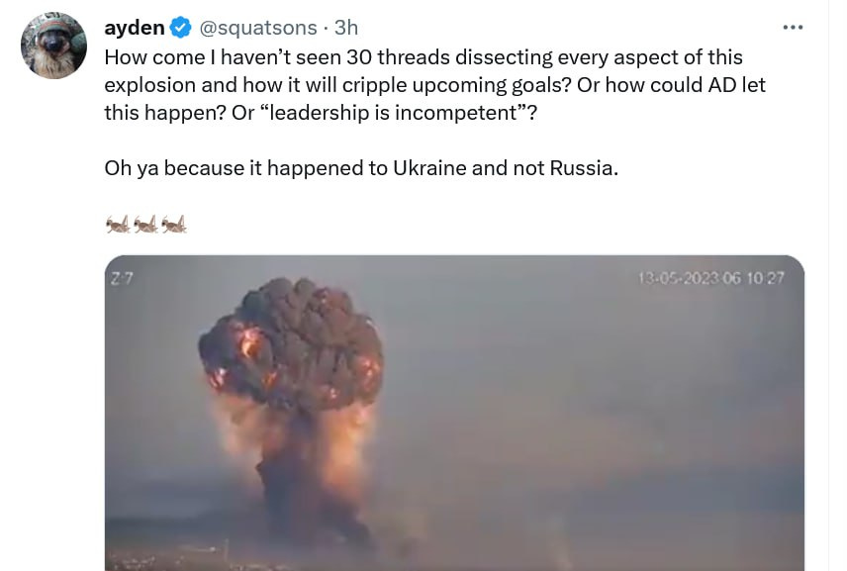
Wie kommt es, dass ich nicht 30 Threads habe, in denen jeder Aspekt dieser Explosion seziert wird und dass sie kommende Ziele vereiteln wird? Oder wie konnte AD dies geschehen lassen? Oder "die Führung ist inkompetent"?
Ach ja, weil es in der Ukraine und nicht in Russland passiert ist.
Ein ukrainischer Militär-Blogger beschwert sich darüber, wie viele "Eier" in Khmelnitsky "in einen Korb" gelegt wurden:
Wann werden wir endlich aufhören, alle Eier (Munition) in einen Korb (in ein Lager) zu legen ... Wie in Pavlograd und Khmelnitsky...
Macht nichts, der Präsident wird in Italien um Ersatz bitten.
In Khmelnitsky wurde gestern nach einem Angriff auf militärische Lager ein Feuer gelöscht.
Dabei sollen neben Munition auch Satellitenkommunikationssysteme, militärische Tablets und Datenverschlüsselungssysteme im Wert von 83 Millionen Euro zerstört worden sein. Nach den vorliegenden Informationen wurden insgesamt 200 bis 220 Millionen Euro in die Luft gesprengt. Fracht aus Dänemark, Deutschland, Italien und Japan.
In der Tat ist ein interessanter RUMINT-Bericht über diesen Streik erschienen:
Weiteres Update zu abgereichertem Uran aus Khmelnitsky.
Ausgezeichnete Forschung von Gleb Georgievich Gerasimov.
In Khmelnitsky wurde um den 12. Mai herum eine deutliche Spitze der Gammastrahlung festgestellt, die am folgenden Tag weiter anstieg und danach auf dem erhöhten Niveau blieb.
Wenn man bedenkt, wie wenig Gammastrahlung von abgereichertem Uran ausgeht, deutet diese deutliche Spitze der Gammastrahlung in Khmelnitsky darauf hin, dass es einen sehr großen Vorrat an DU-Munition gab, der zerstört wurde, wodurch der Uranstaub in die Luft gelangte.
Im Vergleich dazu blieben die Städte Ternopol, Khmilnik und Nowaya Uschitsa (Bilder 3, 4 und 5) auf ihren scheinbar regulären Grundwerten. Dies deutet darauf hin, dass es sich bei der Anomalie in Khmelnitsky tatsächlich um eine Spitze handelt, und untermauert die Behauptung, dass das Lager in Khmelnitsky DU-Munition enthielt. Die betrachtete Karte ist als sechstes Bild beigefügt.
Dieses britische Geschenk wird weitere Folgen haben.
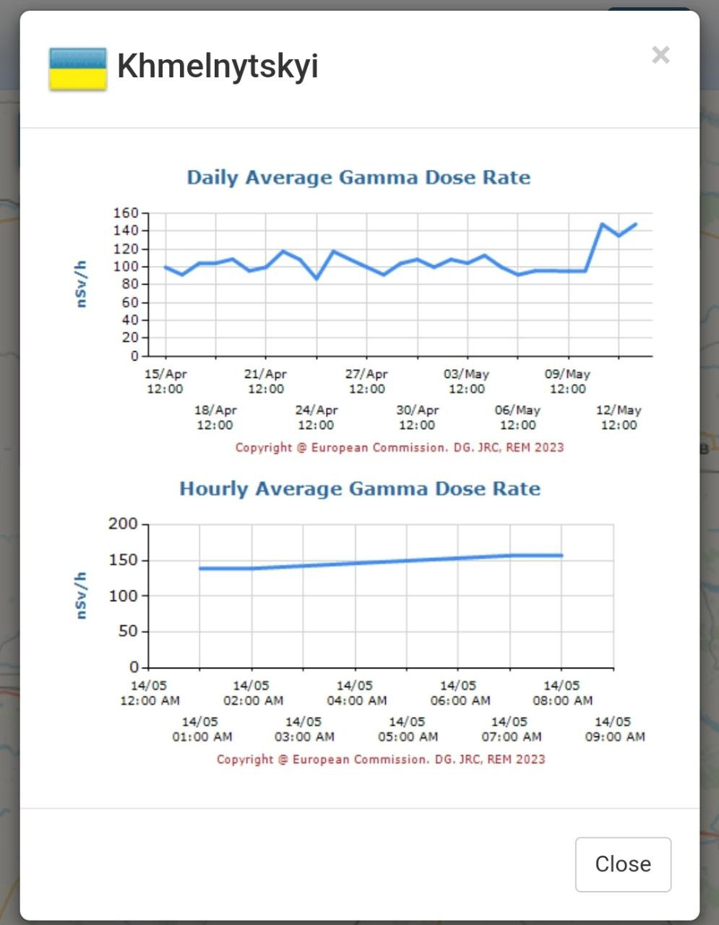
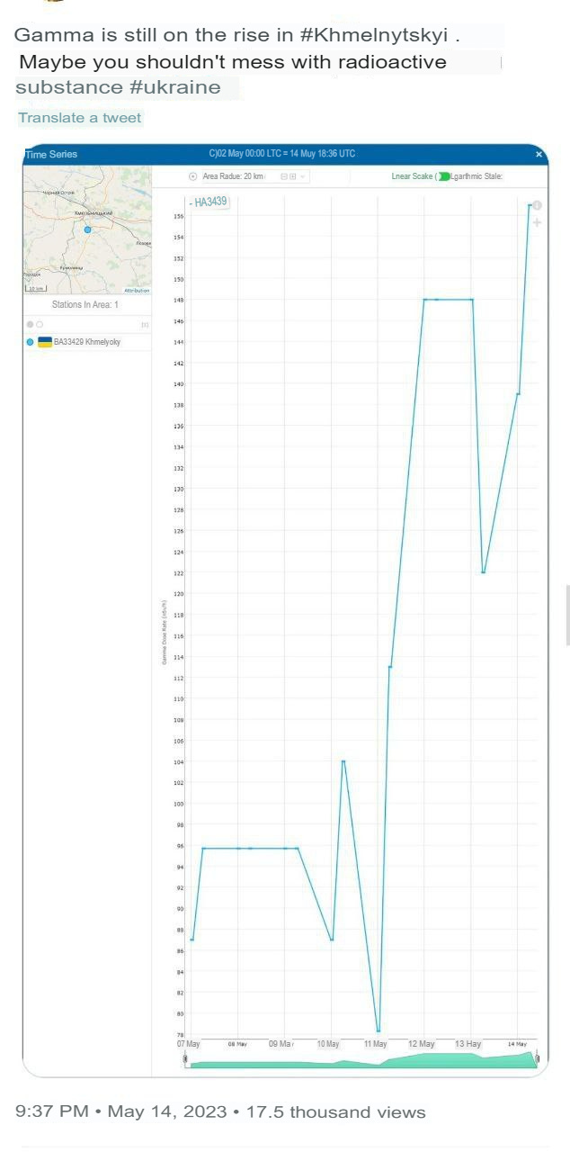
🇷🇺🇺🇦. Es ist erwähnenswert, dass sich in den ukrainischen sozialen Netzwerken Panikmeldungen verbreiten, wonach bei der Detonation eines Munitionsdepots in Khmelnytsky auch eine große Ladung britischer Panzermunition mit abgereichertem Uran zerstört wurde, die kürzlich zusammen mit Storm Shadow-Raketen in die Ukraine gebracht wurde. Infolge einer gewaltigen Explosion könnten Partikel von abgereichertem Uran auf dem Gebiet der Region Khmelnytsky verstreut werden, was angesichts der Erfahrungen in Jugoslawien und im Irak mittelfristig zum Ausbruch von Krebs führen könnte.
Es gibt bereits Berichte, wonach die Hintergrundstrahlung in Khmelnytsky gestiegen sein soll. Warten wir auf die tatsächliche Bestätigung.
Auch das erwähnte Ternopil und andere Gebiete wurden in der vergangenen Nacht schwer getroffen:
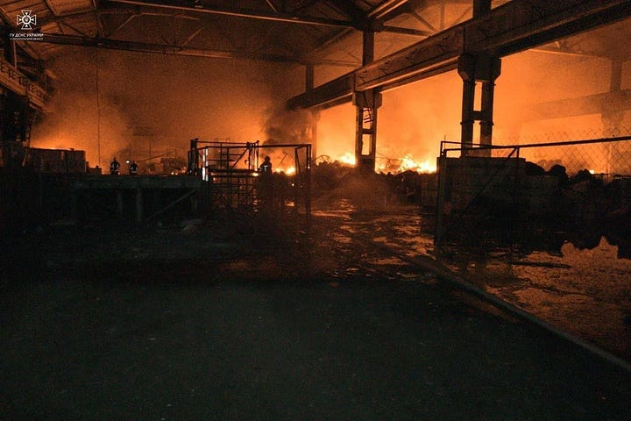
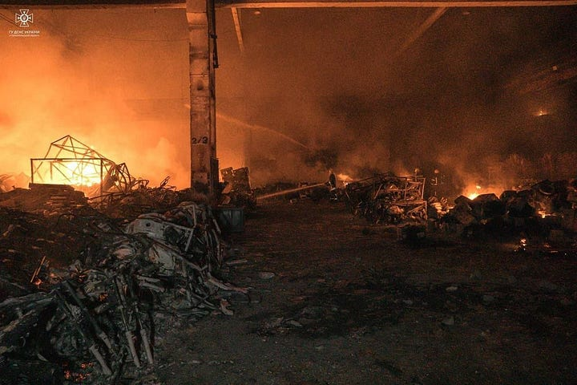
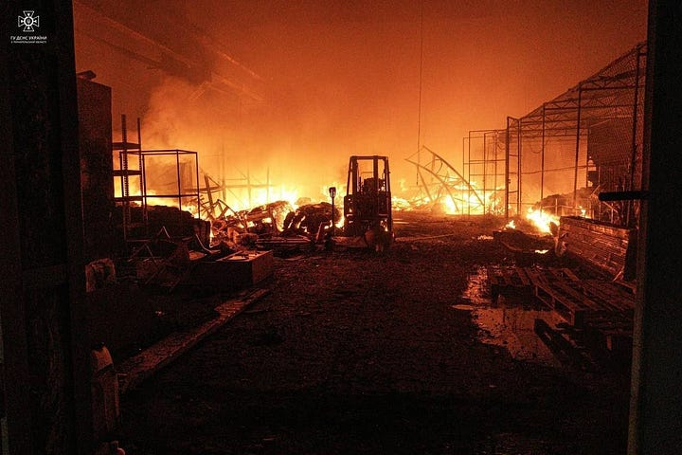
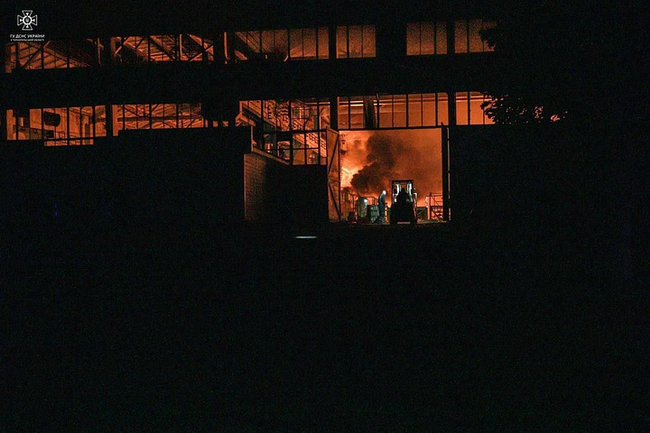
Große Lagerkomplexe in Ternopil getroffen.
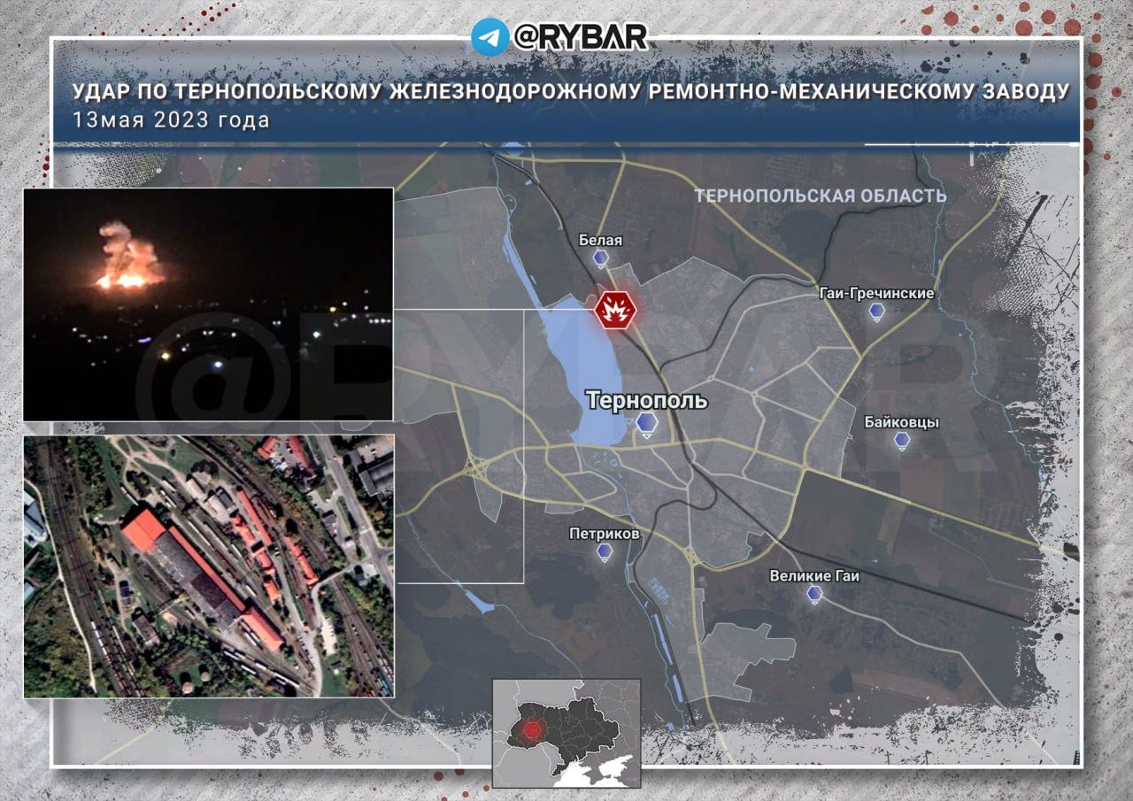Karte des riesigen getroffenen Lagerhauses in Ternopil.
Russland richtet Zerstörungen an, die um ein Vielfaches schwerwiegender sind als der Verlust von vier Flugzeugen, und das jeden Tag in der Ukraine.
Doch die Rezenzverzerrung sorgt dafür, dass sich die Menschen auf die Flugzeugabschüsse stürzen und alles andere vergessen, als ob Russland wegen eines zufälligen Ereignisses plötzlich auf magische Weise aufgehört hätte, zu gewinnen.
Die Wahrheit ist, dass Russland seit geraumer Zeit kein einziges wichtiges Flugzeug mehr verloren hat.
Es gab eine Zeit im letzten Sommer, in der sie regelmäßig jede Woche mindestens eine Su-34 oder etwas Ähnliches verloren haben. Aber in den letzten Monaten haben sie fast nichts mehr verloren; es war ein enormer Lauf, der wahrscheinlich auf die Erschöpfung der Luftabwehr des ukrainischen Militärs zurückzuführen ist. Mit diesen vier Verlusten wird die Zahl also nur ein wenig nach oben korrigiert. Aber sie verblasst immer noch im Vergleich zu den massiven Verlusten, die der Ukraine täglich zugefügt werden. Wäre das nicht der Fall, würden Leute wie Josep Borrell nicht sagen, dass die Ukraine in wenigen Tagen zusammenbrechen würde, wenn der Westen seine Unterstützung einstellt.
Auch in Bakhmut werden sie noch immer schwer getroffen. Eine Quelle über die Gegenoffensivkämpfe in Bakhmut:
Die AFU [Armed Forces of Ukraine] hat bei ihrer Gegenoffensive in der Nähe des Berkhoviskoye Reservoirs und in der taktischen Region Soledar bis zu 2.500 Soldaten und Dutzende von Militärfahrzeugen (einschließlich eines durch eine AT-Mine zerstörten Leopard) geopfert. Der Generalstab der AFU hatte nicht mit so hohen Verlusten gerechnet und könnte Schwierigkeiten haben, künftige Angriffe zu organisieren, bis diese Zahl mit frischem Fleisch aufgefüllt wird.
Manch einer mag sich an dieser Zahl stören, 2.500 klingt vielleicht ein bisschen hoch. Aber dann fragen Sie sich, warum diese überaus erfolgreiche Gegenoffensive gestoppt wurde? Wenn sie die armen russischen Mobilisierten, die bei ihrer Annäherung entsetzt geflohen sind, mit Bulldozern überrollt haben, warum haben sie dann nicht glorreich weitergemacht? Es scheint, als ob sie verglüht sind oder auf eine Art Mauer gestoßen sind. Normalerweise sind unverhältnismäßige Verluste die einzige Art von Mauer, auf die man stoßen kann und die einer so kurzen Offensive ein abruptes Ende bereiten würde. An Treibstoff oder Munition kann es nicht gelegen haben, denn es wäre schwierig, in nur wenigen Tagen so viel zu verbrauchen.
In anderen Quellen wird behauptet, dass insgesamt nur 1.000 Mann in der Offensive eingesetzt wurden, aber das ist schwer zu glauben, wenn man bedenkt, wie viele Gebiete sowohl im Norden als auch im Süden angegriffen wurden. Wenn 1.000 Mann in einem solchen Gebiet eingesetzt würden, würde das bedeuten, dass in einigen Gebieten nur eine Kompanie oder weniger an der Offensive beteiligt gewesen wäre.
Zu diesem Thema ein paar Aktualisierungen. Prigozhin behauptet weiterhin, dass es zu großen Reibereien mit dem russischen Verteidigungsministerium gekommen sei:
[Anm. Übersetzer: Diese Ausführungen über diese Streitereien und die Updates zu dem Abschuss der vier russischen Flugzeuge, die Zahlen über die Produktion von Kampfflugzeugen durch die russische Rüstungsindustrie und die Fortschritte der Wagner-Truppen in den letzten Bezirken von Bakhmut sind hier in der Übersetzung ausgelassen. Den Text kann man beim Original nachlesen.
Quelle: https://simplicius76.substack.com/p/nuclear-fallout-russian-strikes-create
Die Übersetzung besorgte Andreas Mylaeus
https://seniora.org/politik-wirtschaft/nulöearer-fallout-russische-angriffe

